

|  |
| --- |
| МИНОБРНАУКИ РОССИИ |
| Федеральное государственное бюджетное образовательное учреждение  высшего образования  **«МИРЭА**  **Российский технологический университет»**  **РТУ МИРЭА** |

**Институт информационных технологий (ИИТ)**

**Кафедра инструментального и прикладного программного обеспечения (ИиППО)**

ОТЧЕТ ПО ПРАКТИЧЕСКОЙ РАБОТЕ

по дисциплине «Разработка серверных частей интернет ресурсов»

Практическое задание № 3

|  |  |
| --- | --- |
| Студента группы | *ИКБО-24-20 Постнов Никита* |
| (подпись) |
| Старший преподаватель | Волков М. Ю. |
|  | (подпись) |
| Отчет представлен | « » 2022 г. |

Москва 2022 г

**СОДЕРЖАНИЕ**

1. Цель работы 3
2. Ход работы 4
3. Выводы 8
4. Ответы на вопросы 9

# Цель работы

Вариант 6 - библиотека

В задании предлагается создать сложную серверную конфигурацию, состоящую из связки apache+nginx+php+База данных. Возможно использование связки apache+php как единый компонент. В данной конфигурации предполагается создание как минимум 3 элементов(контейнеров) или использование как основы серверной конфигурации, созданной в практической работе No1. В этой конфигурации предполагается акселерированное проксирование без кэширования.

# Ход работы

Создам файл docker-compose в котором будет описана логика контейнеризации приложения(рис. 1).

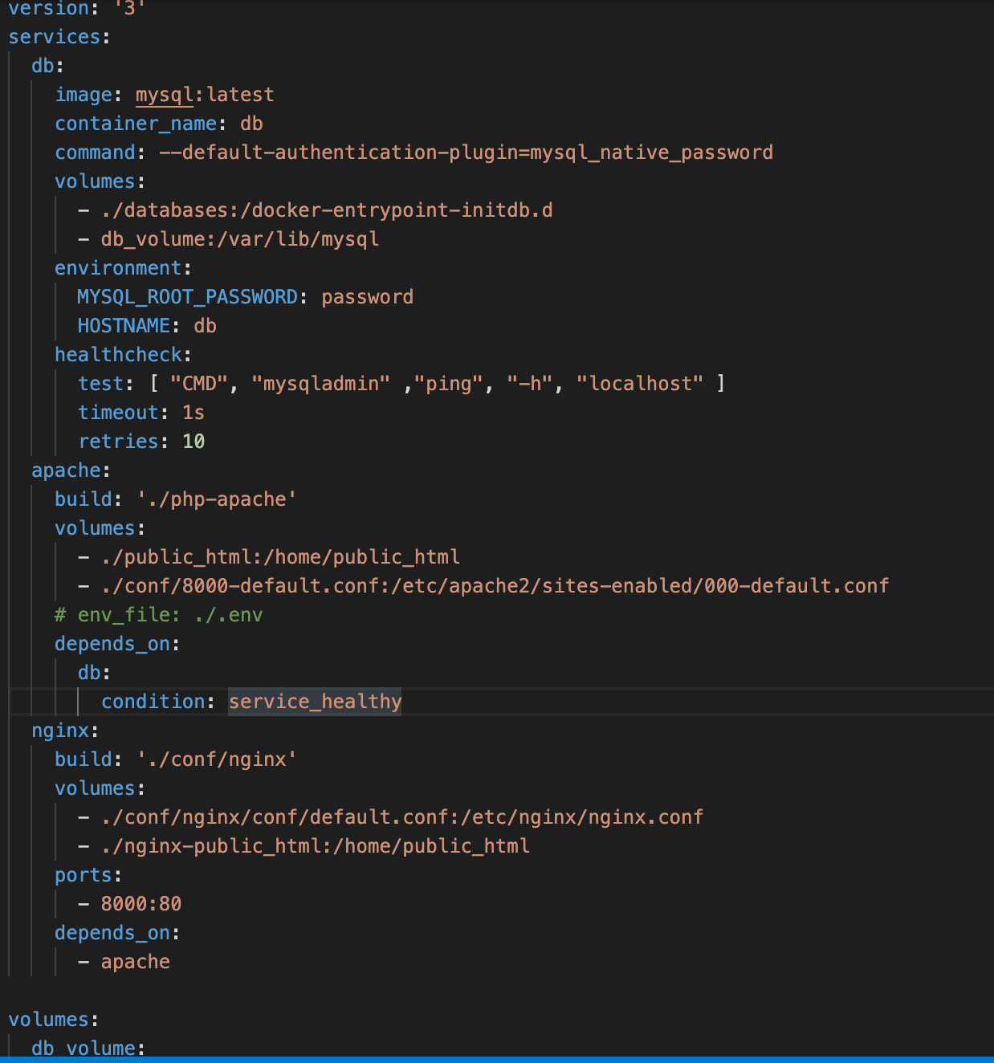

Рисунок 1 – Код docker-compose

В конфигурации nginx укажем файлы которые должны обрабатываться на стороне nginx, а какие на стороне apache.

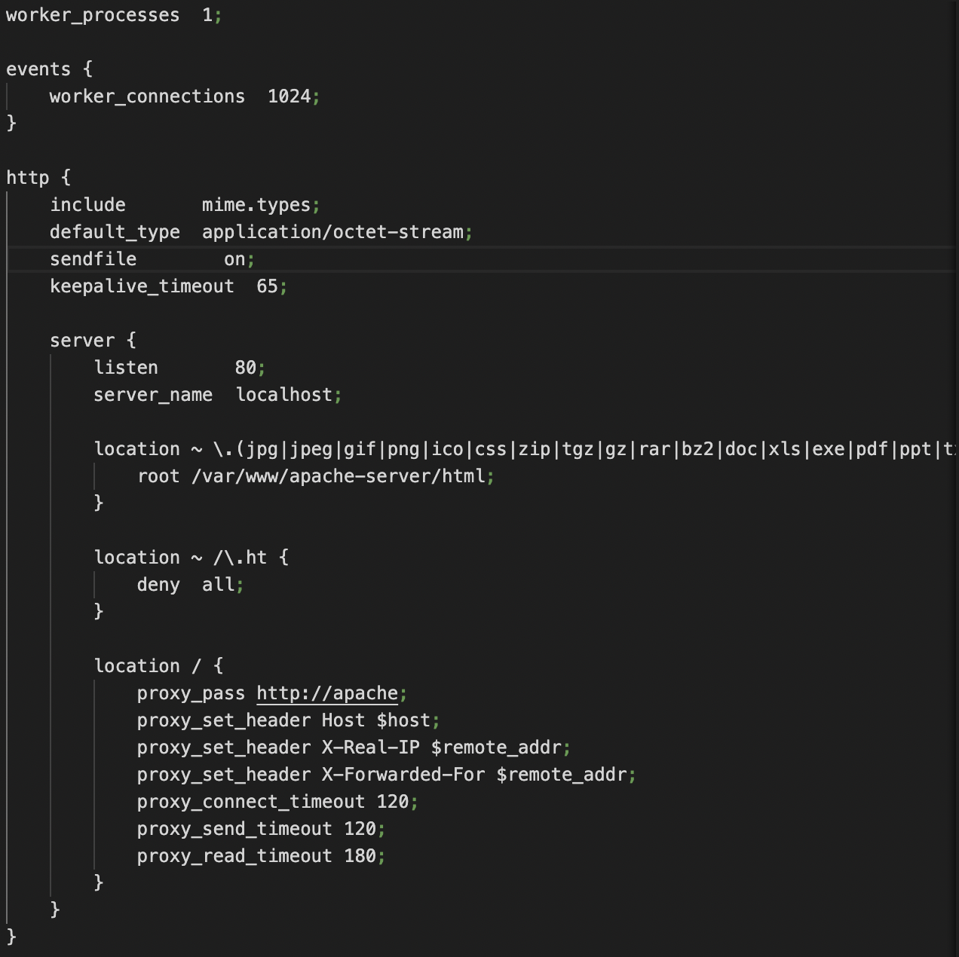

Рисунок 2 – конфигурация nginx

В файле 8000-default.conf будет реализована авторизация пользователя используя созданную базу данных (Рисунок 3)

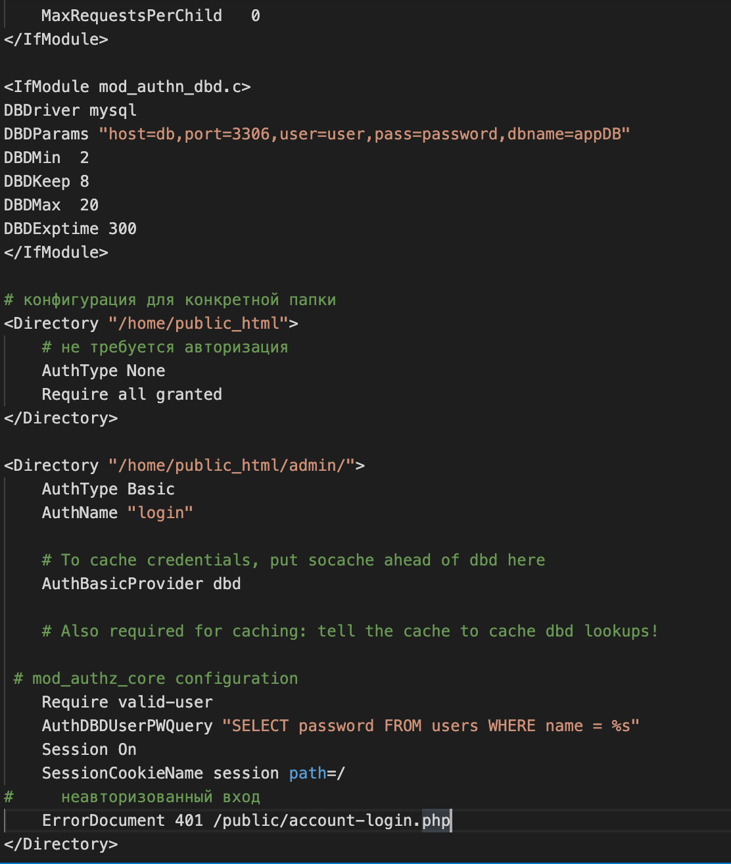

Рисунок 3 – Конфигурация apache

В файле init.sql создадим таблицу пользователей а также таблицу книг в библиотеке согласно варианту

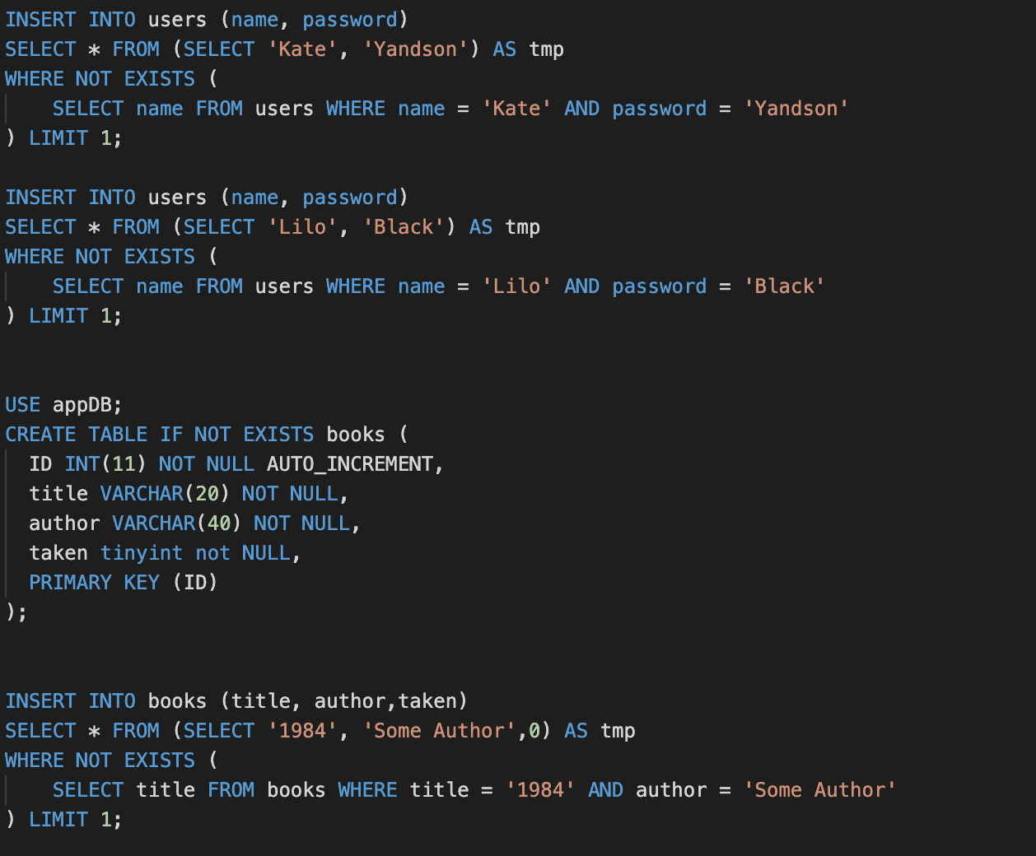

Рисунок 4 – Пример создания базы данных

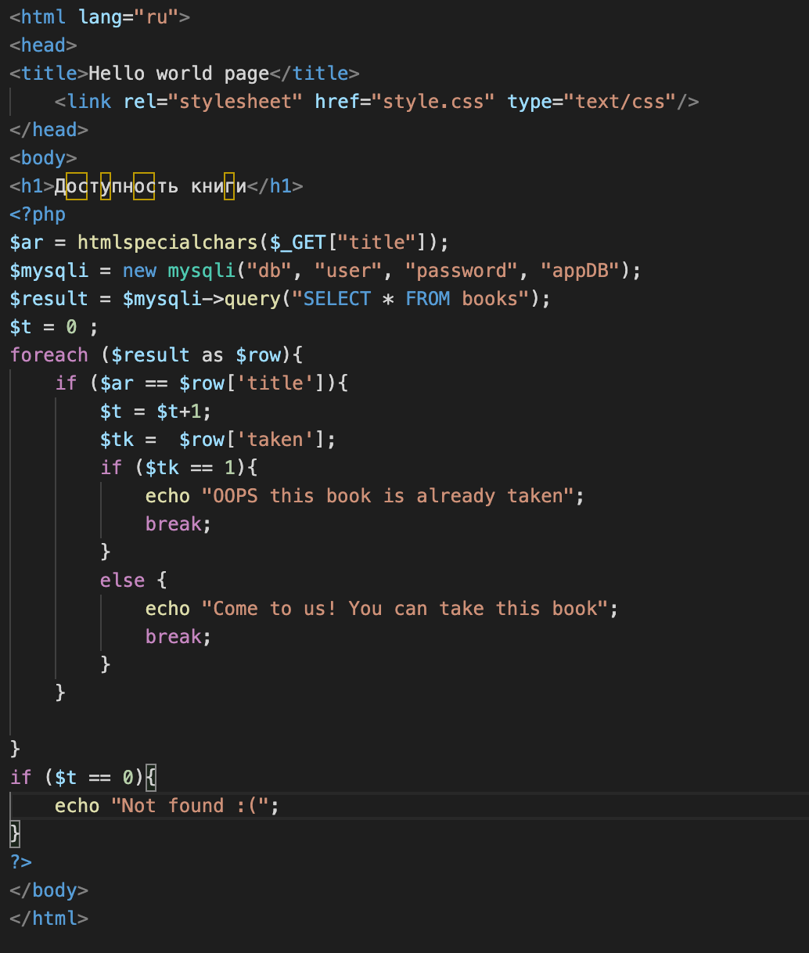В файле index.php (Рисунок 5) реализуем логику библиотеки, в которой пользователь может узнать наличие книги по названию.

Рисунок 5 – Файл index.php

Пример работы представленного кода (Рисунок 6)



Рисунок 6 – Пример работы index.php

Файл Dockerfile содержит установку требуюмых для выполнения упражнений библиотек (Рисунок 7).

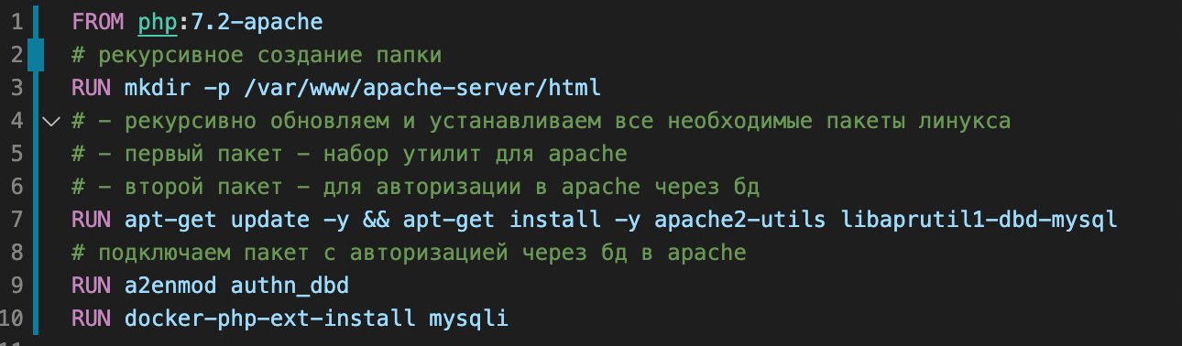

Рисунок 7 – Файл Dockerfile

# 

# Выводы

В ходе работы была создана конфигурация серверного программного обеспечения, состоящего из:

1. Веб-сервера Apache;
2. Сервера Nginx;
3. СУБД MySQL;
4. Языка программирования PHP.

А также были приобретены знания в области создания авторизации с помощью модуля .htaccess

# Ответы на вопросы к практической работе

# Ссылка на удалённый репозиторий проекта

<https://github.com/1TSOP/RSCHIR_3PR.git>

1. **Список использованных источников**
2. Видео “Введение в Докер” на английском языке от создателя: Introduction to Docker (https://[www.youtube.com/watch?v=Q5POuMHxW-0)](http://www.youtube.com/watch?v=Q5POuMHxW-0))
3. Статья о назначении докера простыми словами: https://habr.com/ru/post/309556/
4. Более сложная и подробная статья про докер: https://habr.com/ru/post/277699/